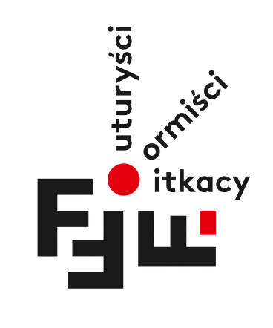

Program sympozjum

9:00-9:15 OTWARCIE SYMPOZJUM /WELCOME ADDRESS

CZĘŚĆ I: obrady w języku angielskim
PART I: proceedings in English

PANEL I 9:15-10:25
9:15-9:35 Beata Śniecikowska, Verbo-visual Hybrids of Futurism
9:35-9:55 Izabela Curyłło-Klag, Witkacy, Lewis, and Futurism
9:55-10:15 Guy Stevenson, Trolling the Enlightenment: Lewis, Marinetti and the Modernist Precedent for the America’s Alt-right
Discussion 10 min

10:25-10:40 COFFEE BREAK
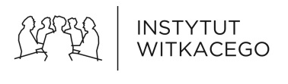
PANEL II 10:40-11:50
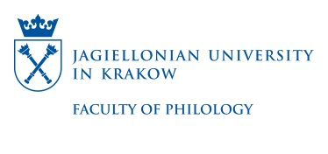
10:40-11:00 Charlotte de Mille, Anthropological Appropriations: Witkacy and Lewis’s ‘pseuds’
11:00-11:20 Henry Mead Karlowska, Bevan, and the Modernists
11:20-11:40 John Bolin, 'I don't know when I died': Beckett, Witkacy, and Borders

Discussion: 10 minutes

11:50-13:00 LUNCH BREAK
CZĘŚĆ II: obrady w języku polskim
PART II: proceedings in Polish

SESJA III: 13:00-14:10
13:00-13:20 Bogusław Habrat, Wojciech Świątnicki, Kanadyjsko-angielski Tumor Mózgowicz
13:20-13:40 Jolanta Juszkiewicz, Teatr Kropka Theatre i Witkiewicz – prezentacje na trzech kontynentach
13:40-14:00 Małgorzata Sady, Ewa Satalecka, Marek Średniawa, Kinga Ostapkowicz, Projekt Gyubal Wahazar, czyli jak Witkacy odnalazł "tych Temersonów" i razem wskrzesili smoka Żabrołaka
Dyskusja 10 minut

14:10-14:25 PRZERWA KAWOWA

SESJA IV: 14:25-15:35
14:25-14:45 Karolina Czerska, Henryk Wiciński i teatr Cricot: „konstruowanie formy plastycznej"
14:45-15:05 Paweł Polit, Debora Vogel i Witkacy. Odzyskanie pojęcia Czystej Formy dla sztuki awangardowej lat 30.
15:05-15:25 Małgorzata Geron, Formiści – awangarda i po awangardzie
Dyskusja 10 min

15:35-15:50 PRZERWA KAWOWA

SESJA V: 15:50-17:00
15:50-16:10 Przemysław Pawlak, Namopaniki i Żywoty Aleksandra Wata – potencjalne źródła
16:10-16:30 Magdalena Lachman, O współczesnych inspiracjach futuryzmem
16:30-16:50 Tomasz Bocheński, O inwencjach pisarskich Witkacego słów kilka
Dyskusja 10 minut
17:00 ZAMKNIĘCIE SYMPOZJUM/CLOSING REMARKS

